自动避障机器人
需求规格说明书
SRS106
v1.5
分工说明
小组名称
学号 | 姓名 | 本文档中主要承担的工作内容
17231087 | 章玉婷 | 实现数据需求分析
17373247 | 王兆桓 | 实现功能需求分析
17231060 | 陈雪青 | 实现业务需求分析，撰写文档
17373284 | 龚申勇 | 实现非功能需求分析
77066004 | 图图 | 实现用户UI界面需求分析

版本变更历史
版本 | 提交日期 | 主要编制人 | 审核人 | 版本说明
V1.0 | 4.1 | 陈雪青 | 章玉婷 | 第一版本
V1.1 | 4.6 | 章玉婷 | 陈雪青 | 增加了数据流图部分，详细化用例图
V1.2 | 4.6 | 章玉婷 | 陈雪青 | 详细，分层化了活动图，增加了用户界面部分
V1.3 | 4.7 | 章玉婷 | 陈雪青 | 修改类图
V1.4 | 6.8 | 章玉婷 | 王兆桓 | 类图修改、增加导航功能
V1.5 | 6.8 | 陈雪青 | 章玉婷 | 修改用例图、活动图，完善了各个部分

范围

项目概述
本项目的开发背景是由软件工程课程组提供嵌入式系统机器人。
本项目的主要功能为路径规划。机器人可以根据地图和自身的位置信息实现动态路径规划及导航控制。
本项目的非功能性需求为互动性，机器人需要具有语音控制的功能。此外还需要保证机器人的安全性和可靠性。
本项目的应用场景要求机器人在任意安全可行场景都能准确到达目的地。
本项目的开发目的是开发一个路径规划型机器人，让机器人可以根据自身和障碍物的相对位置做出判断，从而可以规划出合理的行动路线，并根据环境的实时变化做出及时的反应。此外，机器人应具有语音控制等功能，从而使得人机交互变得更为容易。

文档概述
本文档编写机器人开发的需求规格，分别对机器人系统的业务需求、数据需求、功能需求、非功能需求和用户界面需求来进行分析和描述。

术语和缩略词
无

引用文档

编号 | 标题 | 版本 | 发行日期
 | 路径规划型机器人开发计划 | V1.1 | 2020/3/24

业务需求

系统初始化

    - slam建图
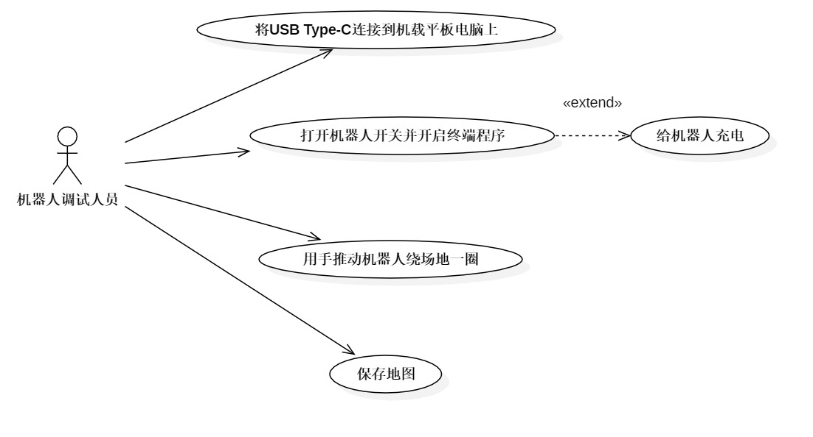
场景1、slam建图
参与者：机器人调试人员
目标：在机器人控制器上保存实验场景的地图
前置条件：机器人处于良好状态即能够自动行动状态
场景：
- 调试人员将启智 ROS 机器人的 USB Type-C 连接到机载平板电脑上。
- 调试人员打开机器人开关，并启动平板电脑上的终端程序
- 调试人员用手推动机器人移动绕场地一圈，保证Rviz探测到全部区域的障碍物情况
- 保存建立好的地图，用于之后的自动导航
异常情况：
- 机器人电量不足或者传感器等出现问题放弃行动——出现点：场景中的2，参看用例“给机器人充电”
可选方案：无
优先等级：高
使用频率：低
    - 设置运动参数
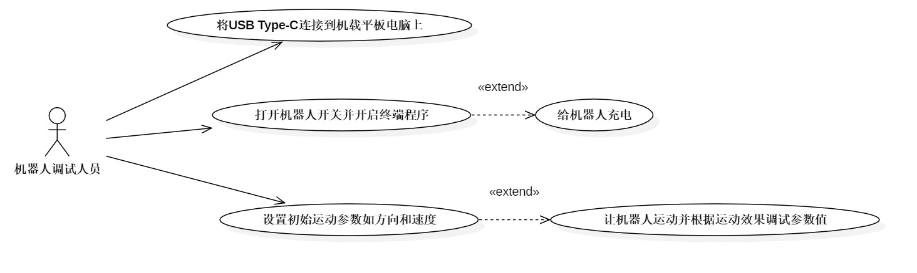
场景2、设置运动参数
参与者：机器人调试人员
目标：在机器人控制器上设置初始运动参数，保证机器人正常工作
前置条件：机器人处于良好状态即能够自动行动状态
场景：
- 调试人员将启智 ROS 机器人的 USB Type-C 连接到机载平板电脑上。
- 调试人员打开机器人开关，并启动平板电脑上的终端程序
- 调试人员设置一个初始运动参数如运动方向和运动速度，然后让机器人在场地运动
- 根据运动效果调试相应参数，直到机器人可以正常工作满足服务需求
异常情况：
- 机器人电量不足或者传感器等出现问题放弃行动——出现点：场景中的2，参看用例“给机器人充电”
可选方案：无
优先等级：中
使用频率：低

普通控制
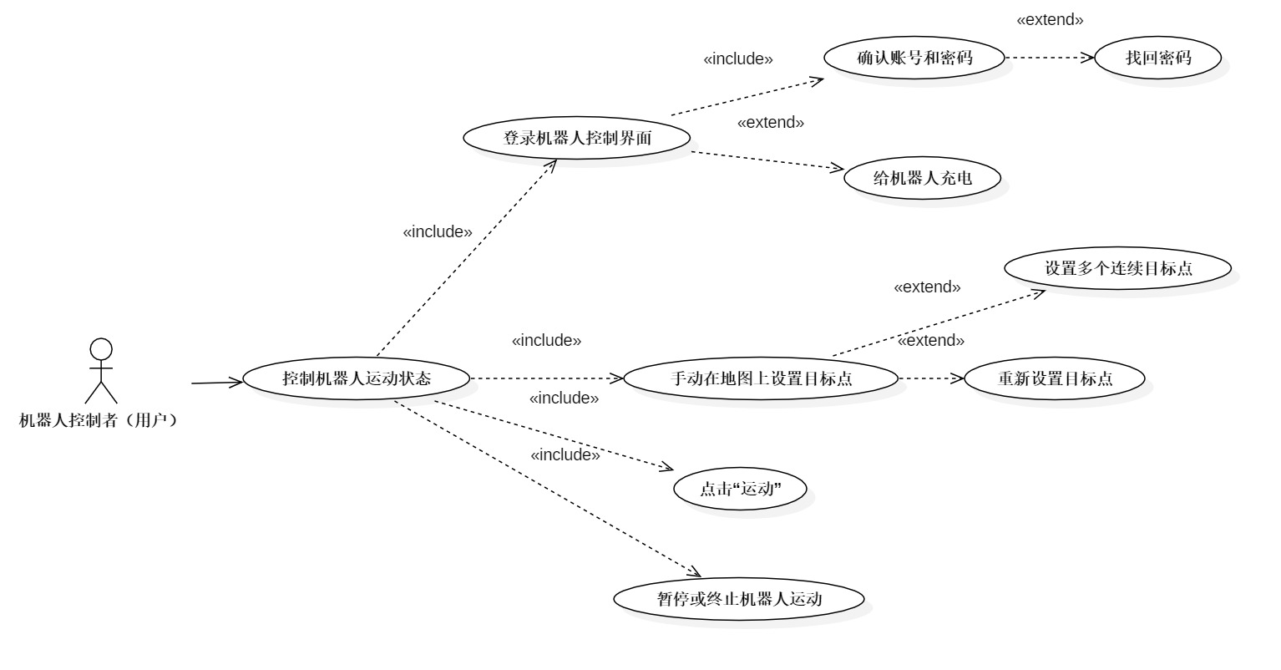
图 2 用例图
场景3、普通控制
参与者：机器人控制者
目标：控制机器人的运动行为
前置条件：机器人处于良好状态即能够自由行动状态
场景：
- 机器人控制者登录机器人控制界面
- 控制界面显示当前所在位置的地图
- 控制者在控制界面的地图图像上给机器人设置一个目标点
- 控制者点击“运动”按钮
- 机器人确定目标点，并按照规划好的路径运动到目的地
异常情况：
1. 账号或密码不正确——出现点：场景中的1，参看用例“确认账号和密码”
2. 机器人电量不足或者传感器等出现问题放弃行动——出现点：场景中的1，参看用例“给机器人充电”
3. 机器人运动目的点与设定点不同——出现点：场景中的5，参看用例“重新设置目标点”
可选方案：可设置多个连续目标点——出现点：场景中的3，参看用例“设置多个连续目标点”
优先等级：高
使用频率：高

语音控制
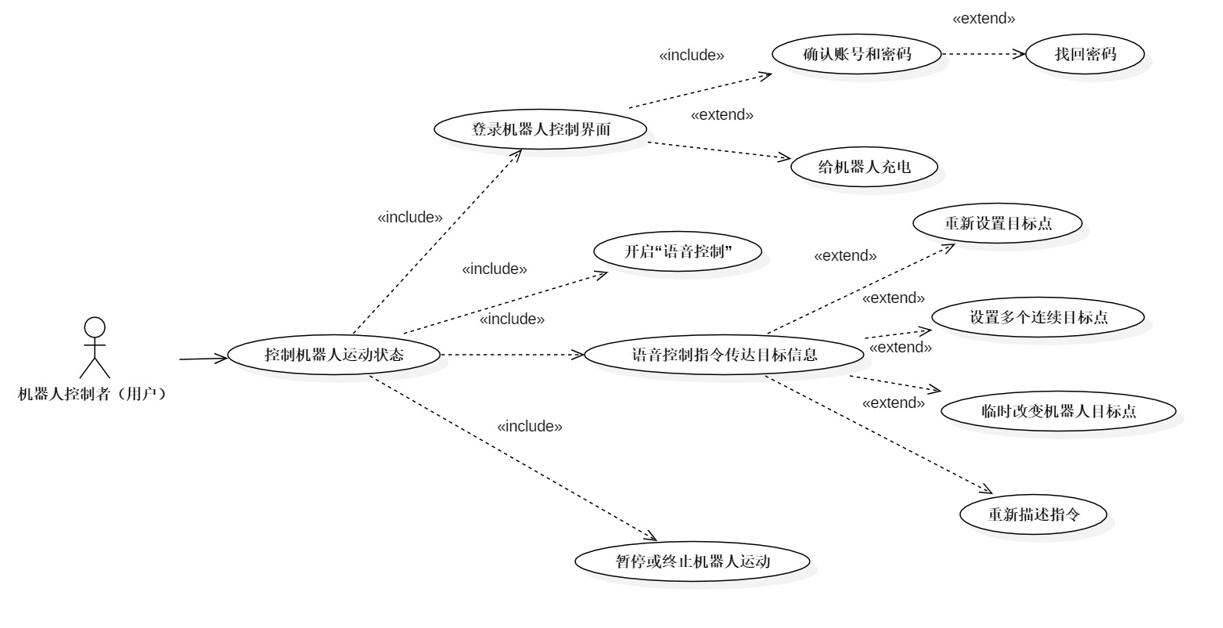
图 3 用例图
场景4、语音控制
参与者：机器人控制者
目标：语音控制机器人的运动行为
前置条件：机器人处于良好状态即能够自由行动状态
场景：
1、控制者登录界面
2、开启机器人的“语音控制”
3、机器人开启摄像头，获取周围图像信息
4、控制者传达语音控制指令如“到达前面桌子前”
5、机器人确定运动目标信息，并按照规划好的路线运动到目的地
异常情况：
1．机器人电量不足或者传感器等出现问题放弃——出现点：场景中的1，参看用例“给机器人充电”
2. 语音控制指令无法识别——出现点：场景中的4，参看用例“重新描述指令”（口音）
3. 语音控制指令无效——出现点：场景中的4，参看用例“重新描述指令”（无关的指令）
4. 设定目标点无法确定或者无法寻找到——出现点：场景中的5，参看用例“重新描述指令”
5. 机器人运动目的点与设定点不同——出现点：场景中的5，参看用例“重新设置目标点”
可选方案：
- 可设置多个连续目标点——出现点：场景中的4，参看用例“设置多个连续目标点”
- 临时改变目标点——出现点：场景中的5，参看用例“临时改变机器人目标点”
优先等级：中
使用频率：中

机器人避障
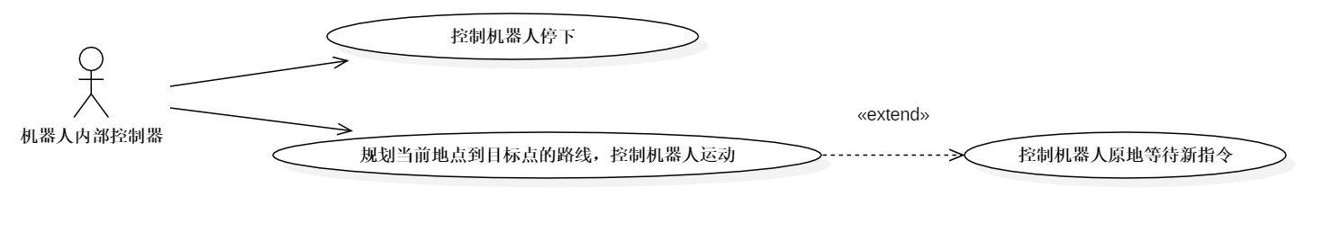
图 4 用例图
场景5、机器人避障
主要参与者：机器人内部控制器
情景目标：在遇到未知障碍物时成功绕开并前进到目标点
前提条件：机器人处于良好状态即能够自由行动状态
启动：机器人遇到障碍物
场景：
1、控制器操纵机器人停下
2、机器人获取障碍物的图像信息
3、机器人在障碍物的两端重新规划路线
4、机器人重新按照新规划路线运动到指定位置
异常情况：
1.机器人无法成功在障碍物处规划新路线——出现点：场景中的3，参看用例“控制机器人原地等待新指令”
可选方案：无
优先级：高
使用频率：高

数据需求

整体说明
首先利用激光雷达slam建图。用户登录控制面板，选择“语音控制”或者“普通控制”。
slam建图中
①“普通控制”下，机器人接收GUI指令，按照指令进行运动。
②“语音控制下”机器人麦克风接收用户信息，按照指令进行运动。
用户在面板上显示的地图指定目标位置，得到具体坐标向量，点击“开始”。
机器人开始运动，机器人的扬声设备发出“出发”声音，机器人运动期间不断利用激光雷达，相机拍摄图像进行自身定位，获得附近的障碍信息，机器人运动控制设备由此运行路径规划算法，不断获得下一时刻机器人的最佳运行方向、运行速度，由此控制运动设备，进行相应方向和速度的调整运动。
- 如果一段时间内机器人无法找到合适的前进路线，扬声设备发出“哎呀，我走不动了”。最终若成功到达目的地，扬声设备发出“已到达目的地”。在运行期间，用户可以通过控制面板发出“暂停”或者“停止”的指令让机器人停止运动，或者语音实现修改目标点。
其中下划线为潜在类。

类划分说明
根据1.保留信息 2.所需服务 3.多个属性 4.公共属性 5.公共操作 6.必要需求
潜在类 | 表现形式 | 不符合条件
激光雷达 | 设备
用户 | 角色 | 1.2.
控制面板 | 设备
指令 | 事务 | 3
坐标向量 | 事务 | 3
扬声设备 | 设备
运动控制设备 | 设备
路径规划算法 | 事务 | 3
运行方向 | 事务 | 3
运行速度 | 事务 | 3
机器人 | 角色
目标点 | 场所 | 3

类图

图 1 类图

数据流图
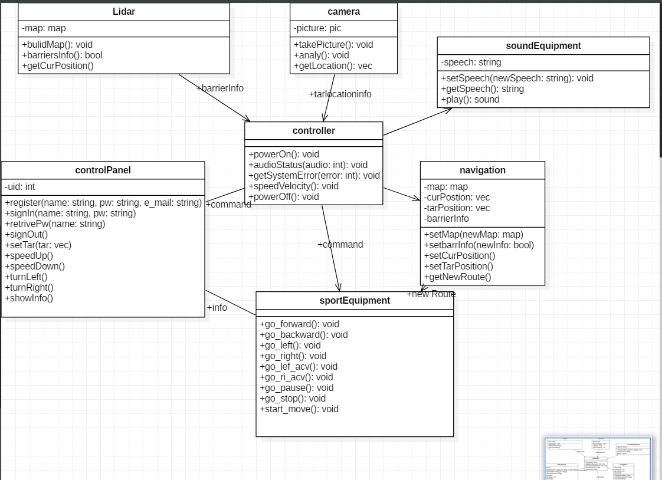

顶层
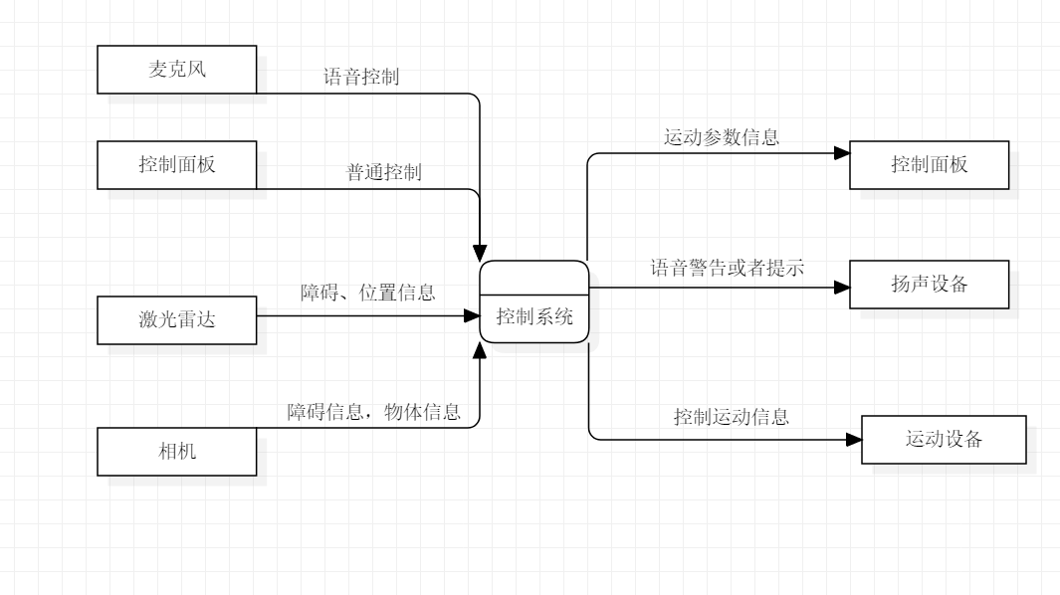

第1层
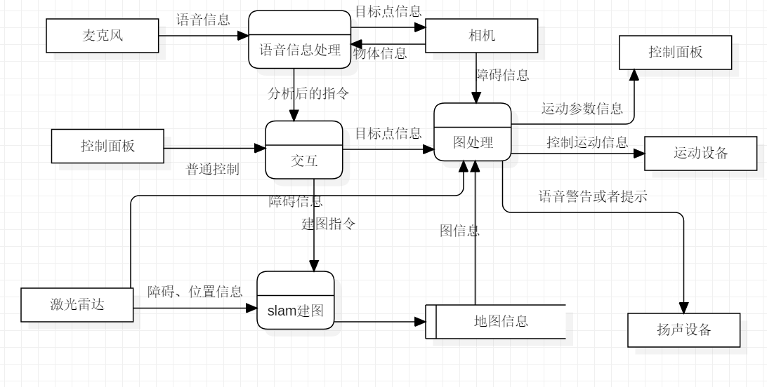

第2层
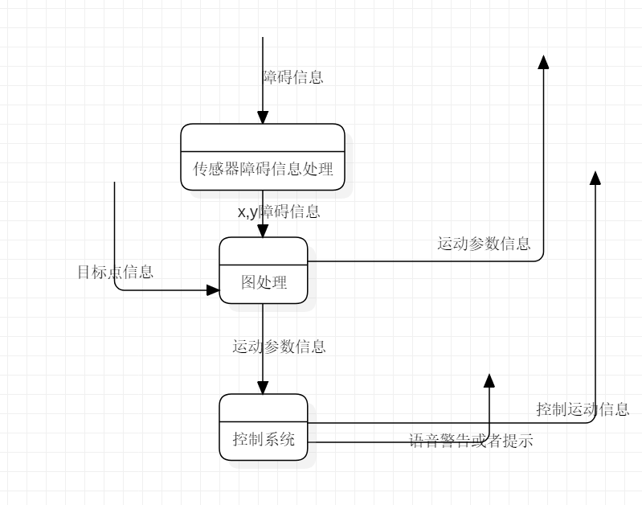

功能需求

活动图

整体
机器人分为用户视图和系统视图。
在用户视图，用户可以先开启机器人，然后会有两个选项：进行机器人的参数设置或者运行机器人程序。
如果设置参数，机器人会保存配置，并在下一次初始化时加载这些配置。
如果运行程序，机器人会先初始化自身配置，初始化完成之后会绘制自身周围的环境地图，并定位当前位置。
用户可以通过UI界面获得机器人绘制的环境地图，并选择一个目的地作为终止位置。
命令发送完毕之后，机器人通过运行路径规划算法会找到一条合适的路径，准备好之后便可以运行。
运行过程中用户可以通过UI实时监控机器人的位置和状态，也可以随时通过界面操作或语音指令对机器人作出新的指示。
机器人会在两个情况下停止运行并重新定位、重新规划路线：分别是运行过程中有新增的障碍物或用户下达了更改目的地的指令、
如果机器人最终到达了目的地，便会在UI上显示已到达目的地，同时会通过语音告知用户任务已完成。用户可以退出控制程序。
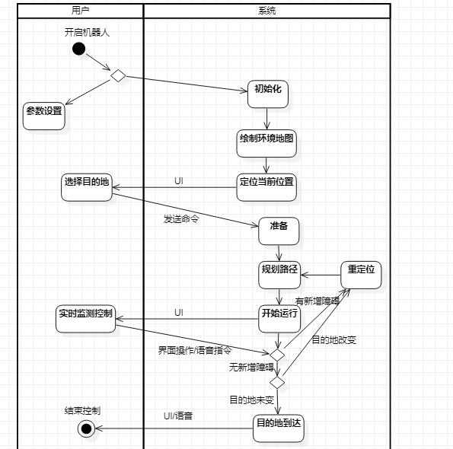

SLAM建图
启智启智 ROS 机器人装备了新一代的 360激光雷达，可以实时扫描机器人周围的障碍物分布状况，借助HectorSLAM 和 GMapping 算法，创建环境地图。
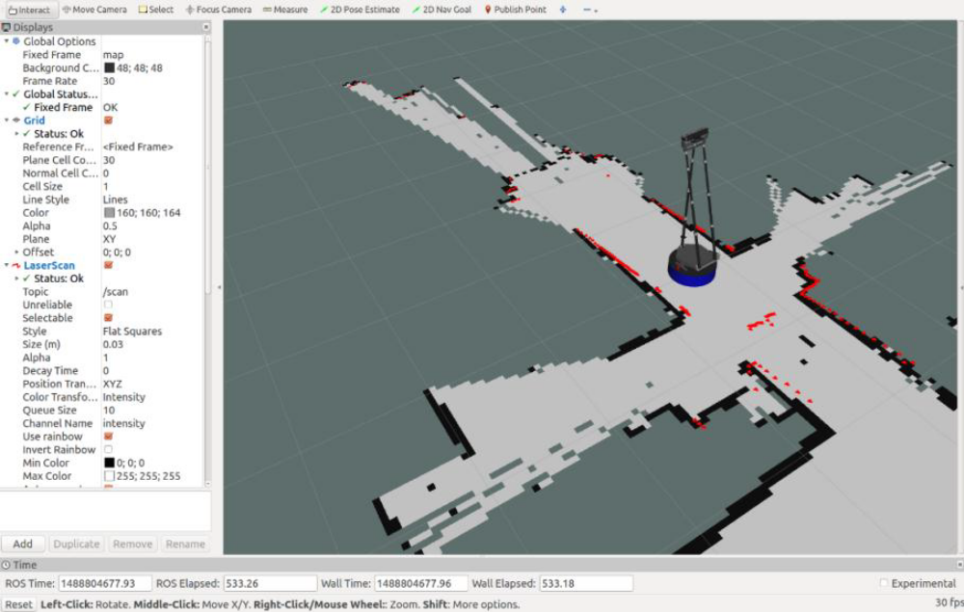

普通控制
普通控制指的是用户通过UI界面来对机器人下达指令。用户可以在UI界面设置参数、设置目的地、实时监控或临时更改目的地等。
普通控制的生存期为任意时间。

语音控制
语音控制指的是用户通过语音来对机器人下达指令。用户可以在机器人运行过程中下达指令，达到对机器人的目的地进行临时修改等效果。
语音控制的生存期为机器人运行的过程中。

机器人运动
机器人运动指的是机器人能够在定位自身位置和目的位置之后，能够通过路径规划找到一条合适的路径。并且，如果在途中遇到了突发状态（如障碍物的新增或用户下达了更改目的地的指令），能够通过重定位来重新规划路线。

功能描述

避障
机器人能够在绘制地图之后，规划路径来避开所有的障碍。并且，如果运行途中遇到了新的障碍，需要及时作出反应并重定位，以保障任务顺利完成。

路径规划
机器人需要能对地图有迅速的反应，短时间内通过算法规划出一条合适的路线。并且，如果运行途中遇到了突发情况（如障碍物的新增或用户下达了更改目的地的指令），能够通过重定位来重新规划路线。

计划实现过程：
路径规划功能：平地(无障碍)顺利到达->简单地形(避障)顺利到达->复杂地形顺利到达->动态地形顺利到达
语音交互功能：简单->复杂
机器人路径规划从A到B的情况：
①直达，即无任何干扰
②目的地B改变，通过语音/控制界面更改目的地B，机器人要重新定位目的地和规划路线
③障碍物C添加，通过在机器人运行途中添加障碍物C，机器人要迅速做出反应并将当前地点作为初始地点A重新规划路线
计划实现控制界面和语音交互的双重控制，提高机器人的使用舒适感。

连续导航功能
机器人在多个航点之间连续运动，并且在1min内未到达设定的航点，将选择下一个航点继续运行。

非功能需求

5.1性能需求
(1)机器人得到指令后，后台响应时间不超过1s，用户UI得到反馈不超过1s，满足实时交互需求
(2)机器人能完成30s以上的路径行程
(3)机器人能长时间无故障运行
(4)软件对CPU和存储空间利用率足够高

5.2质量属性
(1)可用性：用户界面简洁清晰，操作方便，操作流程合理;支持对计算机了解不多的用户方便顺利使用;使用界面给予一定有效提示，如用户登录界面显示“请在此输入账号”，语音控制显示“点击此处切换语音控制”;对用户及时反馈，展现良好人机交互能力，通过语音或界面显示“现在出发”“已到达目的地”等，用户下达指令后回复“收到”。
(2)可移植性：软件代码接口设计合理，易于从一个运行环境转移到另一个环境
(3)可扩展性：能够为适应新需求或需求变动而为软件增加新功能，同时不对软件做较大改动
(4)可维护性：代码清晰易读，能定位修改bug，增加功能，提升质量属性
(5)鲁棒性：具有一定容错能力，对于不够清晰改变的指令或不能到达期望目标，能给出“无法理解”的反馈；用户出现非法操作时能正确应对而不死机，如给出“您的指令有误，请重新输入”

用户界面需求
路径规划机器人需要一个允许执行机器人所有功能要求的用户界面。统一的用户界面应该简单、直观和高度互动。为了增强用户体验，界面应该有一个快速的响应时间。这应该通过图形用户界面（GUI）来实现。图形用户界面应能有效处理任何操作错误，并应向用户提供必要的实时反馈，如地图、速度、位置和计划路线。GUI还应该提供一个“帮助选项卡”，为用户提供技术指导。
为了增强用户与机器人的交互，路径规划机器人应该能够接受语音命令。

登录界面
用户界面通过用户标识和用户身份验证方法提供安全性，这些方法包括要求用户使用用户名和密码登录。如果用户还没有帐户，则用户可以创建新帐户，如下图所示。
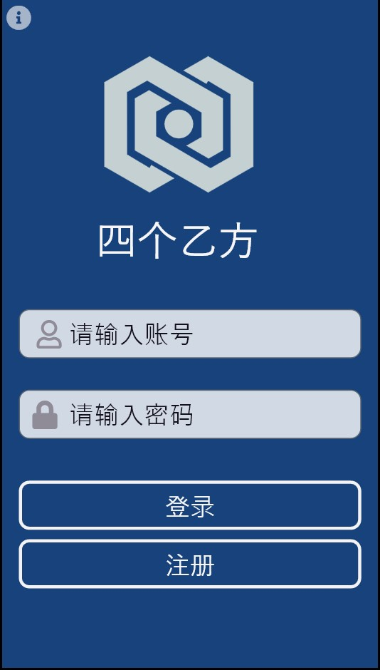
图 2登录界面

注册界面
当用户没有账户时，他/她可以通过选择注册选项创建账户，用户界面将显示注册页面。
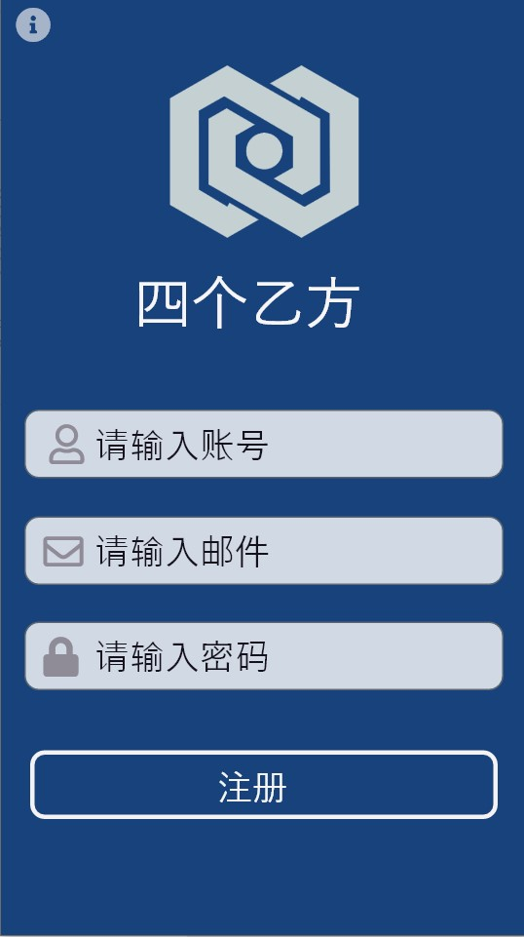
图 3注册界面

主菜单界面
成功登录用户界面后应显示主菜单。如功能需求中所述，用户界面应提供两个选项，允许用户在用户视图或系统视图之间进行选择。此时，界面应为用户提供开始使用语音控制命令的选项。
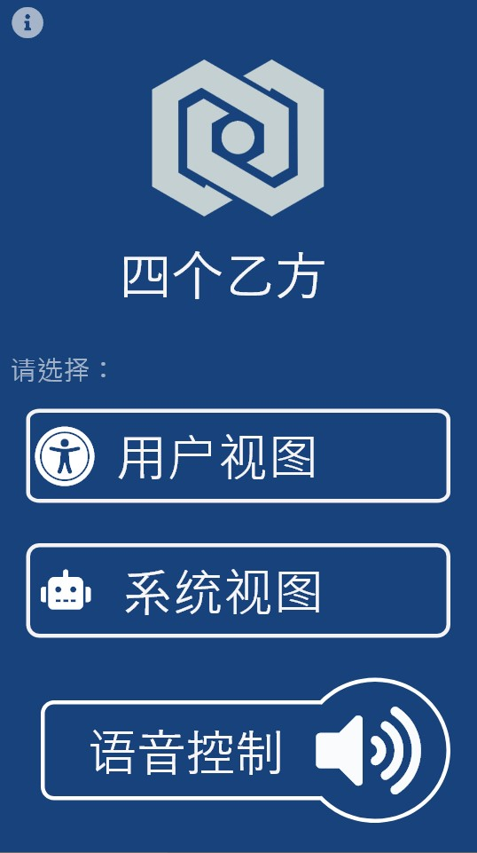
图 4主菜单界面

用户视图界面
如果用户从主菜单中选择了用户视图，用户界面将显示用户视图菜单。在此视图中，如功能要求中所述，用户将能够在设置参数或运行机器人程序之间进行选择。在此菜单上，用户还应能够使用语音命令并启动机器人。
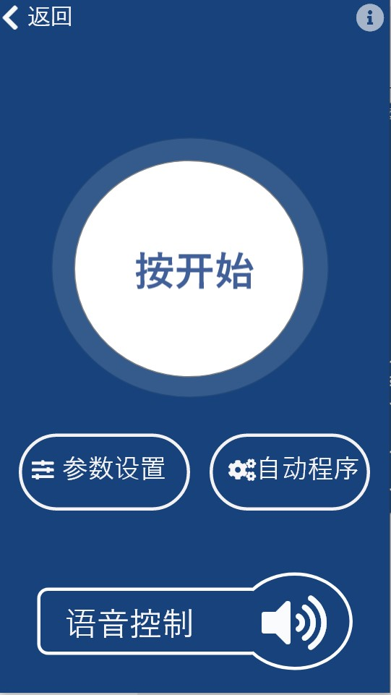
图 5用户视图界面

参数设定界面
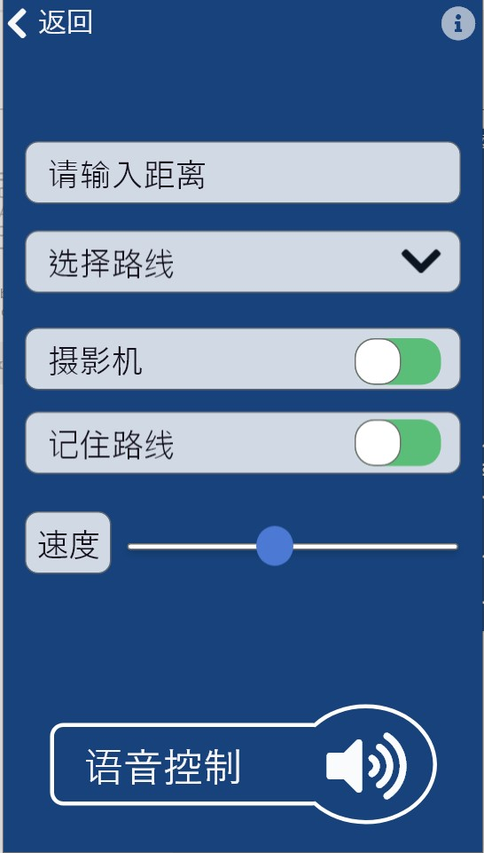
图 6参数设定界面

机器人运行界面
用户界面提供运行菜单，在此菜单中，用户可以看到机器人的实时状态。用户将能够从机器人上查看位置、地图、距离、速度等。
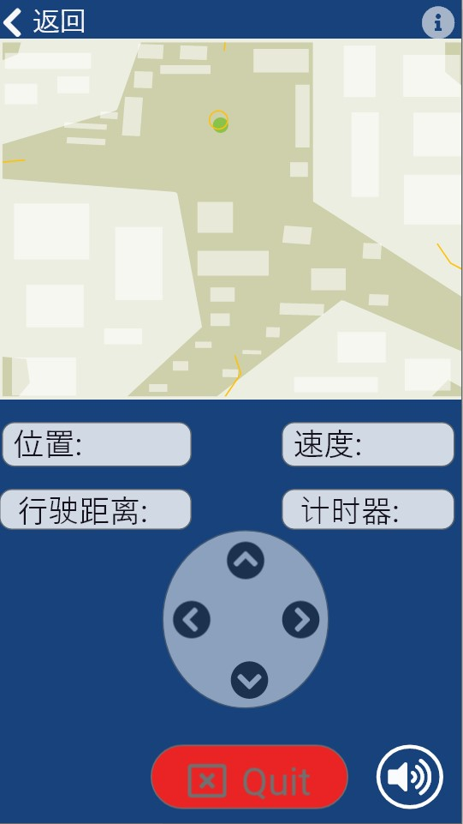
图 7机器人运行界面

运行与开发环境

运行环境
硬件环境：启智ROS机器人
软件环境：Linux+ Ros

软件环境
硬件环境：启智ROS机器人
软件环境：Linux+ Ros

